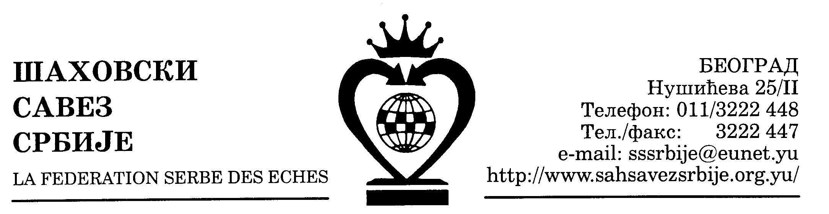 | ШАХОВСКИ САВЕЗ ЦЕНТРАЛНЕ СРБИЈЕ  Београд, Нушићева 25/II, Тел-факс: 011-3222447, 3222448  www.sah-centralnasrbija.com Е-маил: cs_sah@verat.net

Београд, 20. 5. 2010.

Број: 56

КЛУБОВИМА ПРВЕ ЛИГЕ ЦЕНТРАЛНЕ СРБИЈЕ

Састанак са овлашћеним преставницима клубова Прве лиге Централне Србије одржаће се 29. маја 2010. године у хотелу „Златна труба“ у Гучи са почетком у 14,00 часова.

Тема састанка биће организација Прве лиге Централне Србије за 2010. годину и извачење турнирских бројева.

Молимо клубове да обавезно пошаљу своје представнике, са потписаним пуномоћјима, а у случају спречености да о томе обавесте канцеларију Шаховског савеза Централне Србије, најкасније до 27. маја 2010. године.

Очејкујући ваш долазак срдачно вас поздрављам.

С е к р е т а р Ш С Ц С

Миливоје Миливојевић

